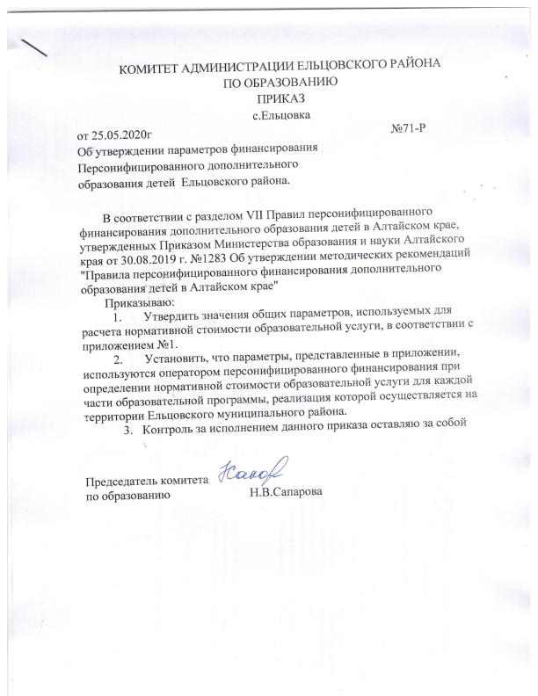

Приложение № 1 к приказу комитете администрации

Ельцовского района по образованию от 25.05.2020 г. № 71-Р

**Общие параметры, используемые для расчета нормативной стоимости образовательной услуги.**

|  |  |  |  |  |  |
| --- | --- | --- | --- | --- | --- |
| № | Наименование параметра в соответствии с разделом VII Правил персонифицированного финансирования дополнительного образования детей в Алтайском крае | Буквенное обозначение параметра в формуле определения нормативной стоимости образовательной услуги | Размерность параметра | Значение параметра | |
| городская местность | сельская местность |
| 1 | Базовая потребность в приобретении услуг, необходимых для обеспечения организации реализации дополнительных общеобразовательных программ (в том числе, услуги по содержанию объектов недвижимого и особо ценного движимого имущества, включая проведение текущего ремонта и мероприятий по обеспечению санитарно-эпидемиологических требований, противопожарной безопасности, охранной сигнализации, коммунальные услуги, услуги связи) | $$U_{баз}$$ | рублей/(кабинет*неделя) |  | 70 |
| 2 | Средние расходы на обеспечение повышения квалификации одного педагогического работника (включая оплату услуг повышения квалификации, проезд и организацию проживания педагогических работников) | $$O_{баз}$$ | рублей |  | 0,35 |
| 3 | Средние расходы на обеспечение допуска к работе одного педагогического работника (включая приобретение услуг медицинского осмотра, курсы по охране труда, иное обучение) | $${MD}_{баз}$$ | рублей |  | 0,85 |
| 4 | Средние расходы на компенсацию оплаты стоимости проезда и провоза багажа к месту использования отпуска и обратно для работников и членов их семей в расчете на одного работника | $${TK}_{баз}$$ | рублей |  | 0 |
| 5 | Средняя прогнозируемая заработная плата педагогов организаций дополнительного образования в муниципальном районе (городском округе) на период, определяемый учебным годом, на который устанавливается нормативная стоимость образовательной услуги | $${ЗП}_{ср}$$ | рублей/месяц |  | 21000 |
| 6 | Коэффициент привлечения дополнительных педагогических работников (педагоги-психологи, методисты, социальные педагоги и пр.) для сопровождения реализации части образовательной программы | $$U_{пп}$$ | ед. |  | 1,1 |
| 7 | Коэффициент, учитывающий потребность в привлечении работников, которые не принимают непосредственного участия в реализации образовательной программы (административно-управленческий, административно-хозяйственный, учебно-вспомогательный и иной персонал) | $$U_{пр}$$ | ед. |  | 0,27 |
| 8 | Коэффициент отчислений по страховым взносам в государственные внебюджетные фонды | $$K_{н}$$ | ед. |  | 1,302 |
| 9 | Коэффициент, учитывающий сохранение заработной платы и для работников, пребывающих в срочном отпуске, а также проходящих очередное повышение квалификации | $$K_{отп}$$ | ед. |  | 1,5 |
| 10 | Расчетное время полезного использования одного кабинета в неделю при реализации образовательных программ | $$b$$ | часов/неделя |  | 18 |
| 11 | Коэффициент, учитывающий сложившуюся в системе дополнительного образования практику трудоустройства более чем на одну ставку | $$k_{st}$$ | ставок на физлицо |  | 1,1 |
| 12 | Базовая стоимость восполнения комплекта средств обучения (включая основные средства и материальные запасы), используемых для реализации образовательной программы определенная в расчете на одну неделю использования в группах для программ различной направленности, определяемая в зависимости от направленности (вида деятельности) образовательной программы, в том числе: | $$S_{баз}$$ | рублей/(комплект*неделя) | - | - |
| для программ технической направленности (вид деятельности - робототехника) |  |  |
| для программ технической направленности (иные виды деятельности) |  | 0 |
| для программ естественнонаучной направленности |  | 0 |
| для программ физкультурно-спортивной направленности |  | 100 |
| для программ художественной направленности |  | 100 |
| для программ туристско-краеведческой направленности |  | 100 |
| для программ социально-педагогической направленности |  | 100 |